- Clase 1
Sumario:
Se van a dar la definición de redes, tipos de redes y clasificación. El modelo de capas teórico osi y el implementado tcpp-ip. Servicios de WAN como líneas dedicadas, RTC, RDSI, frame relay y ATM. Por ultimo algunos estándares.
Telemática:
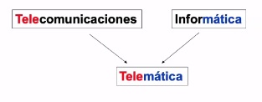
El concepto de telemática que se mescla dentro de las redes de comunicaciones, que son dos conceptos las telecomunicaciones y la informática.
Entonces la telemática y las redes, es el conjunto tanto de las telecomunicaciones que nos brindan el acceso físico ya sea por cable, como el conjunto de software que permite la comunicación.
Una definición de telemática es la ciencia que utiliza las telecomunicaciones para potenciar las posibilidades y aplicaciones de la informática.
Redes de computadora:
Conjunto de computadoras autónomas interconectadas entre sí. Cuando se les dice autónomas es que son independientes entre sí y que no dependen de otro equipo para poder transmitir información, previamente coincidiendo en que estándar se va a transmitir esa información para poder interpretarla.
Sistemas distribuidos:
Cuando un conjunto de computadoras independientes aparece ante sus usuarios como un sistema consistente y único. Un host o computadora que se conecta contra un servidor para solicitar información, el host no procesa la información sino que la envía al servidor para que este la procese y el servidor no toma el dato sino que lo hace el host.
Clasificación de las redes por ámbito:
  - Redes de área local o local área network LAN, diseñadas desde el principio para transmitir datos dentro de un edificio o un área que no es más extensa dentro de un dominio de un edificio físico. Existen algunos grises de redes LAN que se extendían más de un edificio que se las definía como metropolitan área network MAN que fueron absorbidas por las LAN y las WAN.
  - Redes de área extensa o wide área network WAN, estaban inicialmente diseñadas para transportar vos como el sistema telefónico s extienden lo que es el área de un edificio y que interconectan a las redes LAN.
Se las definió así porque los protocolos o estándares van a estar definidos dependiendo si son para una red LAN o WAN, porque se busca optimizar que forma vamos a transmitir un dato en una red LAN (Wifi o Ethernet aunque a veces es gris y puede ser WAN) y como en WAN (fibra óptica, satélite, microondas no se los ve por lo general en LAN). Las MAN terminan usando un protocolo LAN o WAN.
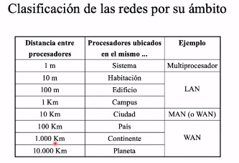
Cuando se toma menos de 1 metro, son estándares como el bluetoth no lo consideraos como un modelo de conexión de computadoras sino que intentan conectar periféricos a un host y no lo estudiamos en esta materia.

Clasificación de redes por tecnología:
  - Redes de broadcast o radiodifusión, para este tipo yo emito un mensaje y ese mensaje llega a todos los destinatarios que están conectados a ese medio. Por lo tanto hay que tener cuidados con quien o que momento en la red se manda mensajes para no pisarse y que se convierta en ruido.
  - Redes punto a punto, se definió que hay un receptor y un emisor y el medio que se va a utilizar es Generalmente las de broadcast se usan en las LAN y las punto a punto en WAN, aunque como siempre hay grises.
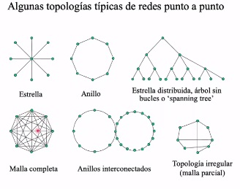
Características de redes LAN:
General mente son de tipo broadcast, el cableado es propiedad del usuario o propia, fueron diseñadas para transportar datos, el protocolo más importante es Ethernet 802.3 es más fuerte o principal en LAN que está definido por la EEE otro protocolo es token rig 802.5 también de la EEE , Wireless tenemos la 802.11.
Las topologías de Ethernet era el bus y la de token rig era anillo.
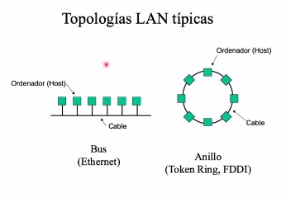
Topología Bus:
En esta topología cada host (tiene el software y hardware que permite la conexión a la red) se conecta a un cable que lo llamamos cable bus, que es colectivo ya que todos se conectan a este cable y transporta la señal de uno a otro equipo a través de broadcast. Se dejó de usar por la topología estrella.
Topología anillo:
El anillo definido en la imagen, también conectada a cada host, pero estos host están transmitiendo la información a través del anillo y si cada host habla al mismo tiempo también colisiona. Se dejó de usar por la topología estrella.
Redes WAN:
Se caracterizan por usar generalmente medios telefónicos diseñados en un principio para transmitir voz, porque el sistema telefónico fue uno de los primeros que ya conectaba ciudades, el servicio se contrataba a una operadora como telecom. Estas comunicaciones tienen un costo más elevado a nivel local y normalmente utilizan un enlace punto a punto temporal o permanente para realizar la transmisión.
Tipo de enlace en red punto a punto:
  - Simplex, transmisión en un solo sentido. El host a le manda solamente al host b, para que b le envía a necesita otro enlace ya que por un enlace no se puede enviar y recibir.
  - Semi-duplex o half-duplex, transmisión en ambos sentidos pero no a la vez. El en lace puede ser simétrico o asimétrico
  - Duplex o full-duplex, transmisión simultánea en ambos sentidos. Normalmente son simétricos
Las velocidades se especifican en potencias de 10 y no de 2 por lo tanto 1 Kbps son 1000 bps bits por segundo. Además en un full-duplex, si la velocidad máxima del enlace son 64 Kbps, son 128 Kbps en total, porque son 64 en cada sentido.
- Clase 2
Planteo problema modelo de capas:
  - La interconexión de ordenadores, es un problema técnico y de complejidad elevada. Pese que ahora ya hay muchas cosas resueltas, que casi únicamente es conectar y o se debe configurar os equipos, pero en los inicios no era así.
  - Requiere el funcionamiento correcto de equipos y programas desarrollados por diferentes equipos humanos. Por lo tanto es muy difícil ser un experto en todas las capas, pero si conocer para poder encontrar fallas para luego poder resolver el problema.
  - La interoperabilidad no cumple la propiedad transitiva, que a funcione con b y de b con c no garantiza que a funcione con c.
  - Los problemas se agravan aún más cuando se interconectan equipo de diferentes fabricantes. Esto se debía a que cada empresa desarrollaba su modelo de trabajo, donde es importante tener una norma en común.
La solución:
  - La mejor forma de resolver un problema complejo es dividirlo en partes más pequeñas, así poder analizar y resolver estas partes más pequeñas. Persiguiendo el objetivo de sencillez.
  - Surge de dividir el problema en partes más pequeñas que las denominamos capas, que tienen funciones bien definidas y estas funciones no deben meterse en capas distintas.
  - Este modelo de capas describe el funcionamiento de forma modular además permite cambios de manera sencilla. Persigue el objetivo de la modularidad.
  - El modelo de capas más conocido es el OSI de ISO, open system interconnection. Persigue el objetivo de compatibilidad.
Interface, protocolos, comunicación real o virtual:
La interface es la conexión entre 2 copas adyacentes. Protocolos es el lenguaje común que habla la misma capa del emisor y receptor.
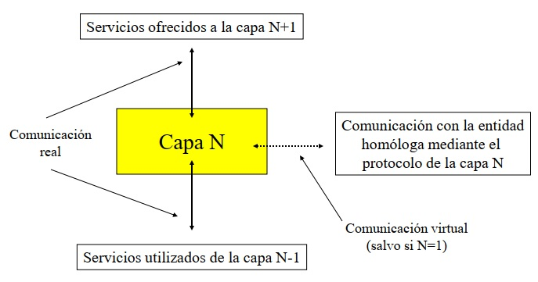
La comunicación real es entre la capa n+1 y n-1, la capa n ofrece servicios a la capa superior pero utiliza los de la inferior. La comunicación homologa a la capa n, mediante un protocolo de capa, la comunicación es virtual a menos que sea la capa 1 que es comunicación real.
Cuando se hace referencia a comunicación real, los dos se están conectando entre si realmente utilizando un medio.

Relación de servicio a protocolos:
Servicio, es un conjunto de primitivas que una capa proporciona a la capa que esta sobre ella. Las primitivas son reglas básicas bien definidas que las proporcionan a la capa que esta sobre ella, a través de una interfaz, que son los datos y el formato de esos datos que vamos a pasar.
Protocolo, es un conjunto de reglas que rigen el formato y el significado de los paquetes, o mensajes, que se intercambian las entidades de igual capa. Cuando están presente todas las capas se denomina stack de protocolos, ya que a veces no es necesario que se realicen todas las capas como cuando se retransmite el mensaje.
Elementos de la interfaz y servicio:
- Entidad y entidad par.
- SAP, punto de acceso al servicio, que la capa n le ofrece a la n+1.
- SDU, unidad de datos de servicio.
- PDU, unidad de datos de protocolo, es la que más le interesa al profe, cada protocolo que se trabaja en cada capa tiene una unidad de datos, que tiene un nombre y un formato, para poder hablar del mensaje en esa capa. Ej.: en capa 2 se llama trama, paquete de datos es capa 3.
- ICI, información de control de la interfaz.
Principios del modelo OSI:
Como ya se mencionó busco sencillez, modularidad y compatibilidad pero además:
- Una capa se debe crear donde se necesite una abstracción bien definida
- Cada capa debe realizar una función bien definida
- La función de cada capa se debe elegir con la intención de definir protocolos estandarizados internacionalmente
- Los límites de las capas se deben elegir a fin de minimizar el flujo de información a través de las interfaces.
- La cantidad de capas no debe ser muy grande ni muy pequeña.
Dando por resultado 7 capas.
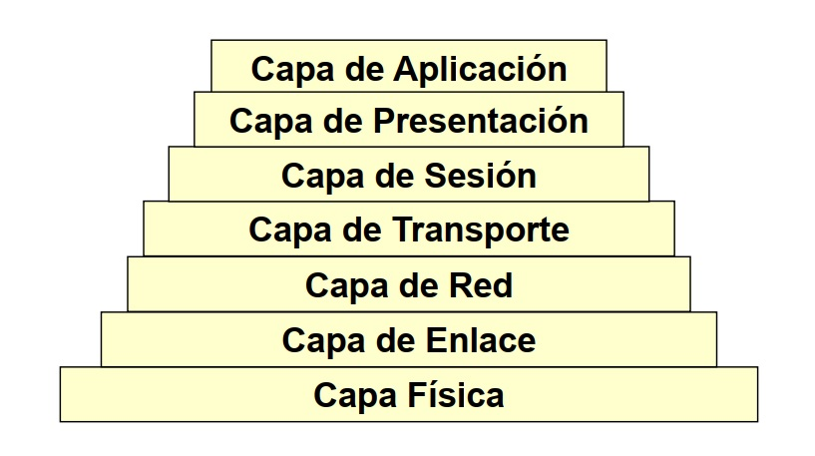
Capa física:
Su función es definir los medios de transmisión o sus especificaciones tanto la parte mecánica, eléctrica, funcional y procedimientos. Es la capa 1, que realiza la comunicación real ya que trasmite los datos. En este siempre se trata de aumentar el torrghtpout.

Capa de enlace:
Es la segunda capa, provee tres funciones muy claras:
- Provee el control de la capa física, controla a la capa física, como se le van a entregar los datos de la capa superior la capa de red. O sea tengo que ordenar esos datos para poder entregar a la capa física, a través de decir donde empieza y termina el dato, esa operación la definimos como entramado.
- Detección y corrección de errores de transmisión, cuando la capa física le entrega los datos a la capa enlace, la capa enlace debe detectar y corregir los errores.
- Controlar el flujo de las tramas, se asegura que envió y recepción de los mensajes como timeout, numeración de tramas, guardar una trama hasta que me la confirmen, no abrumar el envió de datos, etc.
Capa de red:
Es la tercera capa, suministra la información sobre la ruta a seguir. Cuál es el camino que tiene que seguir un mensaje para llegar a destino. Tiene que contener una dirección origen y una de destino.
Capa de transporte:
Es la cuarta capa, tiene un control extra sobre el control de flujo, tiene comprobación de errores y verifica que los datos se transmitan de forma correcta. Tiene funciones muy parecidas a la capa de enlace, pero además hace la conexión extremo a extremo o host a host, pero lo realiza fuera de la subred que lo forman los protocolos anteriores. Otra manera de ver es que la capa de transporte tiene que acomodarse a una subred que no conoce.
La otra función es poder darle a las capas superiores un direccionamiento para poder conectarnos con aplicaciones.
Capa sesión:
Es la quinta capa, existe en el modelo OSI pero no en el TCP/IP, pero la función es sincronizar el intercambio de datos entre capas inferiores y superiores, si la capa aplicación quiere mandar algo para abajo la capa sesión dialoga con la capa transporte para que tengan un interconexión entre ellas. Es una capa compleja y hay pocos protocolos que la soportan como el SIP, que es de voz sobre ip.
Capa presentación:
Es la sexta capa, cuando viene el dato y pasa por la capa de sesión la capa de presentación los modifica para dárselos a la capa aplicación de la mejor forma, tampoco se la implementa en el modelo TCP/IP porque la integran en la capa aplicación.
Capa aplicación:
Es la séptima capa, son todos los protocolos que nosotros tenemos o también es la interfaz entre el host y el usuario. Como se le da formato a los datos del usuario para poder enviarlos usando los servicios de las capas inferiores.
Modelos TCP/IP e hibrido:
Los protocolos TCP/IP nacieron por la necesidad de interoperar diversas redes, se diseñó el modelo después de los protocolos, por eso existen protocolos ‘predefinidos’. Por eso lo más normal es seguir un modelo hibrido, OSI en las capas bajas y TCP/IP en las altas. Sumado que LAN el nivel de enlace se divide en dos subcapas.
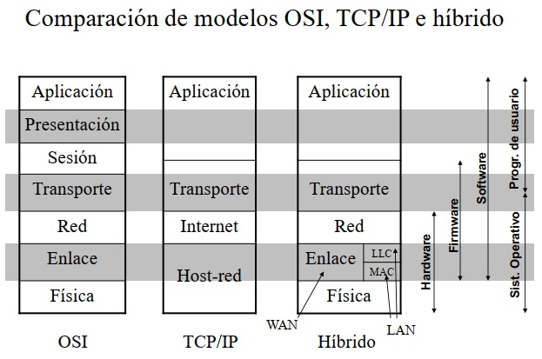
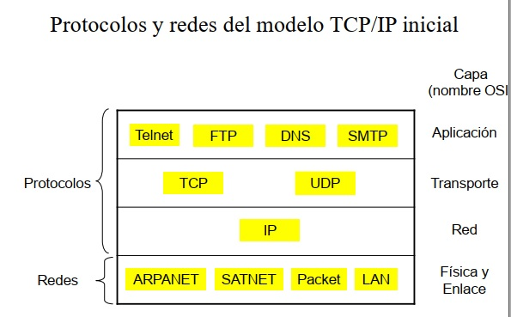
OSI contra TCP/IP:
OSI, primero fue el modelo y después los protocolos, su modelo es bueno pero los protocolos malos, los productos llegaban tarde, eran caros y tenían muchos fallos.
TCP/IP, primero fueron los protocolos y luego el modelo, los protocolos son buenos pero no el modelo, los productos llegaban rápido, muy probado porque mucha gente los usaba y a veces gratis.
Protocolos e información de control:
Los protocolos requieren el envío de mensajes o información de control adicional, añadiendo cabeceras generalmente o cola al paquete, cada capa introduce su control. Esta información reduce la cantidad de datos útiles en el envió, definido como overhead, y a mas capas más overhead.
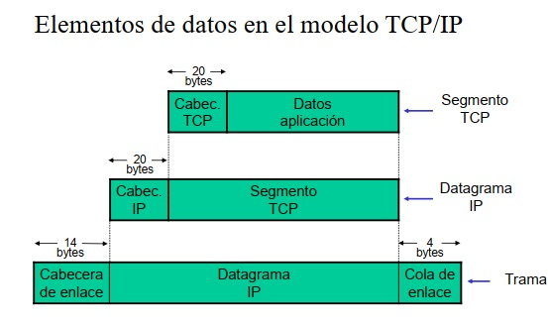
- Clase 3
Dato, señal y señalización:
El dato es una entidad capaz de transportar una información, mientras que las señales son representaciones eléctricas o electromagnéticas de los datos o sea el medio de transporte de esa entidad. La señalización hace referencia a la propagación física a través de un medio adecuado.
Transmisión analógica y digital:
Es la comunicación de datos mediante la propagación y el procesamiento de señales. Existen dos maneras de transmisión digital y analógica.
La analógica, transmite señales analógicas con independencia de su contenido, pueden representar datos analógicos o digitales.
La digital, es dependiente de su contenido y puede transmitir a una distancia limitada.
Datos analógicos y digitales:
Ya definimos la entidad dato, pero esta su vez puede ser de dos maneras analógicos o digitales.
Dato analógico, pueden tomar valores en un intervalo continuo. Mientras que los digitales son datos en valores binarios que representan caracteres.
Señales analógicas y digitales:
Existen dos tipos de señales, la analógica que es una onda electromagnética que varía continuamente t según su espectro se propaga a través de una serie de medios. La señal digital es una secuencia de pulsos de tensión que se pueden transmitir a través de un medio conductor, es más económica que la analogía, menos susceptible a ruido pero tiene más atenuación.
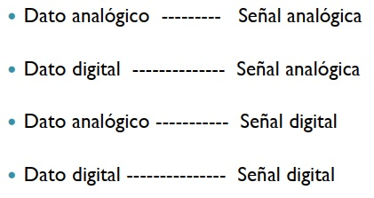
Dificultades en las transmisiones:
Son 3 las causas que pueden afectar la transmisión, o sea la señal que se envía no es exactamente igual a la que llega:
- Atenuación, es la reducción de la energía de la señal a medida que avanza en distancia. En medios guiados se lo puede analizar y da un número en decibeles por unidad de longitud. Los medios no guiados (ondas de radio) la atenuación es más compleja ya que afectan varias causas no solamente la distancia influye la intensidad que el receptor soporta ya que un menor valor no va a detectar y además la señal debe ser mayor al ruido.
- Distorsión por retardo, ocurre por la velocidad de la propagación de la señal a través de un medio guiado varia con la frecuencia.
- Ruido, son señales que no son deseadas y que se agregan en algún momento de la transmisión entre el receptor y el transmisor.

Ruido:
Ya la definimos como una señal no deseada. Por lo tanto es una energía perceptible no deseada, de la misma naturaleza de la señal de interés y en la misma banda de frecuencia.
Ruido correlacionado y no correlacionado:
Los no correlacionados, son independientes de la señal existen o sea existen con o sin la señal, ya sea internos al circuito o externos. Los correlacionados están presentes cuando existe la señal.
Correlacionados:
- Distorsión armónica, son consecuencia de que toda señal contiene una cantidad de armónicas que la aproximan a la señal deseada. Es fácil eliminarlas en el dominio de las frecuencias peor no en el del tiempo
- Intermodulación, Es la energía generada por las sumas y las diferencias que surgen de la amplificación de dos o más frecuencia
No correlacionados:
- Externos:
  - Atmosférico, es producido por la estática dentro de la atmosfera terrestre.
  - Solar, es producido por la corteza solar.
  - Cósmico, fuentes de radiofrecuencia en el espacio.
  - Industrial, producido por el hombre, se puede medir reconocido la fuente específica (motor que arranca, luz que se enciende).
- Internos:
  - Térmico, producido por la energía interna de la materia.
  - Disparo, se origina en dispositivos electrónicos como diodos o transistores.
  - Tránsito, agitación a la que se encuentra sometida la corriente de electrones desde que entra hasta que sale del dispositivo.
Ruido térmico:
Como se definió, es por el movimiento de partículas de la materia, energía calórica. Posee la característica de aleatorio, los electrones tienen un movimiento aleatorio. Blanco, presente en todas las frecuencias. Y resistivo, depende lineal y directamente de la resistividad del material.
Podemos calcular los efectos de la misma, Boltzman estableció que la cantidad de energía que irradio o disipa un medio tiene un valor cuantificable por cada grado absoluto de temperatura del medio y no depende del material.
Cuando a esa tasa se la multiplica por la temperatura, obtenemos la densidad de potencia de ruido térmico, en joule V/s. Si aplicamos el logaritmo, podemos obtener los decibeles.
El ancho de banda o banda de paso de un canal de comunicaciones, es la diferencia entre la frecuencia máxima y mínima que pueden pasar por el canal.
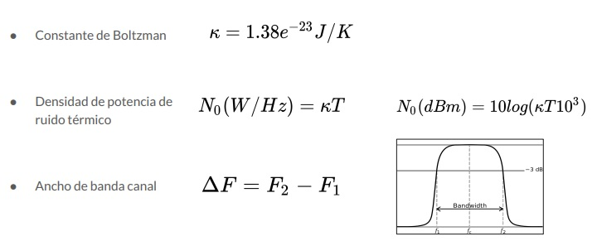
Relación señal a ruido:
Es una relación que representa cuanto ruidos tenemos en una señal, se expresa en decibeles, valores de potencia, valores de tensión o corriente, a mayor valor mejor es nuestro sistema.
Se calcula como la potencia en la señal sobre la potencia del ruido, voltaje de la señal sobre el voltaje de ruido todo al cuadrado, podemos pasarlo a decibeles aplicando los correspondientes logaritmos.
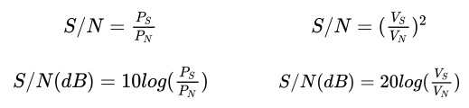
Factor de ruido e índice de ruido:
Es la relación que existe entre las relaciones de señal ruido entre la entrada y la salida de un equipo amplificado. Esto sucede que el amplificador aumenta la potencia del ruido de entrada también pero además le introduce el ruido interno del mismo amplificador.

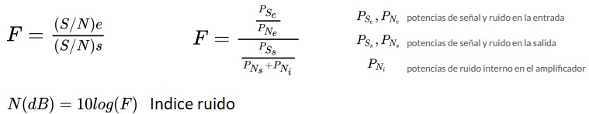

- Clase 4
Introducción a Fourier:
Permite el análisis de cómo está compuesta una señal en sus frecuencias, en esta materia lo importante es cuantos armónicos necesito para intentar hacerla lo más cuadrada posible. Esos armónicos de la máxima y mínima frecuencia en el ancho de banda del canal. Entonces se pude analizar cada medio, con un cable de cobre o un coaxial, las frecuencias y el ancho de banda. También como se quiere reducir la frecuencia mayor podría ser el ancho de banda, ya que la frecuencia es menor.
Dato digital, señal analógica:
Primero tenemos la señal portadora y un modulante donde ambos ingresan a un modulador, que representara el dato digital 0 o 1. El caso ejemplo es cuando se usaba el modem de 56kb y el servicio como fullzero.
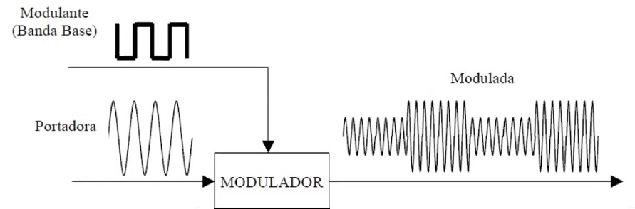
Existen 3 técnicas para realizar esa modulación:
- ASK, amplitude shift keying
- FSK, frequency shift keying
- PSK, phase shift keying
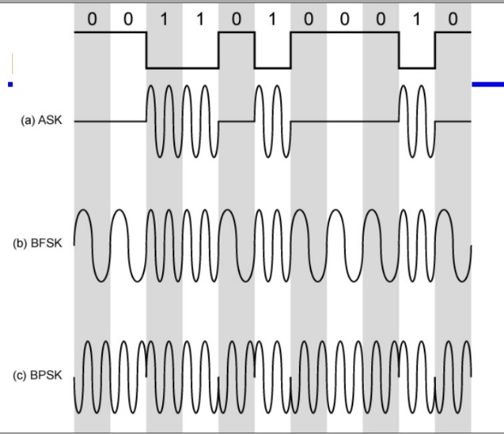

ASK, modulación por desplazamiento de amplitud:
Los dos valores binarios se representan mediante dos amplitudes diferentes de la portadora. Cuando hay amplitud 0 hay ausencia de señal que representa el 0 y cuando es 1 se usa una amplitud.
Pero es sensible a cambios repentinos en la ganancia, técnica ineficaz, hasta 1200bps en líneas de voz, utilizado en fibra óptica. (fc=frecuencia, no f*c)
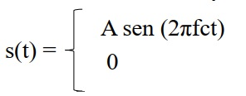
BFSK, modulación por desplazamiento de la frecuencia:
El BFSK es la forma más común de FSK, los valores 0 y 1 son representados cada uno por una frecuencia distinta pero próxima a la portadora.
Tiene menos errores que ASK, también 1200bps en canal de voz, pero se usa en transmisiones de radio de alta frecuencia. (f1, f2 son los desplazamientos con respecto a la portadora)
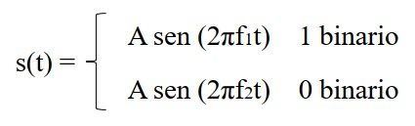
Múltiple FSK:
Es la generalización de la FSK, donde más de os frecuencias son utilizadas, mejora la eficiencia del ancho de banda y cada elemento de la señal representa más de un bit, pero es más susceptible a errores.
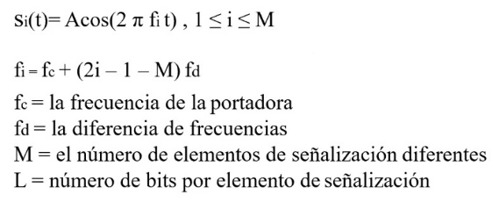
BPSK, modulación por desplazamiento de fase:
La fase de la portadora es desplazada para representar los diferentes estados. Vemos dos métodos para realizar.
BPSK, es el binary PSK, dos fases representan dos dígitos binarios.
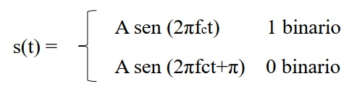
PSK diferencial el desplazamiento de fase es relativo a la fase correspondiente al último símbolo transmitido, en lugar de algún valor constante de referencia.

QPSK, Desplazamiento en fase de cuadratura:
Se consigue una utilización más eficaz del ancho de banda, si cada elemento de señalización representa más de un bit. Donde cada desplazamiento de fase corresponderá con algún Angulo entre 0 y pi, en un modem de 9600 bps se usan 12 ángulos de fase. Es análogo al múltiple FSK pero con fase.
QAM, modulación de amplitud en cuadratura:
Es usado en ADSL y algunas técnicas Wireless. Combina ASK y PSK siendo una extensión lógica de QPSK. Envía simultáneamente dos señales diferentes sobre la misma frecuencia de la portadora. O sea hace cambio de fase combinado con cambio de amplitud, una misma fase representa 2 valores con el cambio de amplitud. Pero solo se toman 4 que forman un cuadrado, por cuadrante, dando un total de 16.
Se representa con el diagrama de constelación.
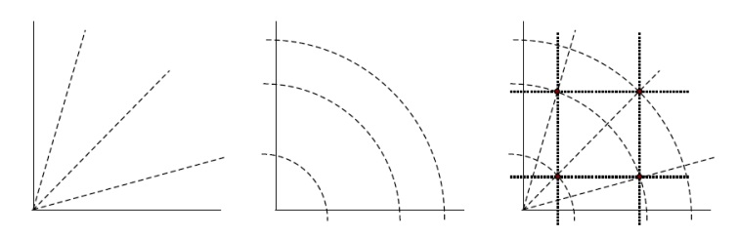
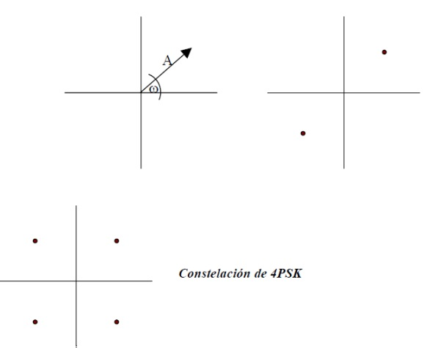
- No esta subida, Nyquis y Shanon

Límite de Nyquist:
Demostró la existencia de una frecuencia de muestreo que es igual al doble de la frecuencia natural de entrada (fn)
$$Fn=2f$$
$$Fn=2∆f$$
Además si los canales son sin ruido (teórico siempre hay ruido) y transmisión mono nivel (1 bit cada medio ciclo),
$$bps=2∆f$$
Si es multinivel
$$bps=2∆f\log_{2}M$$
Para este caso nos interés mas la cantidad de energía bajo la curva al aumentar la cantidad de puntos de muestras, mas halla de que si realmente nos da la amplitud máxima. Además para tener la cursa original podemos usar algún interpolador como en señales. Además te limita el mínimo bps, pero no habría límite teórico superior, aunque otra cosa es llevarlo a la práctica, que después por el ruido aparece el límite de Shannon.

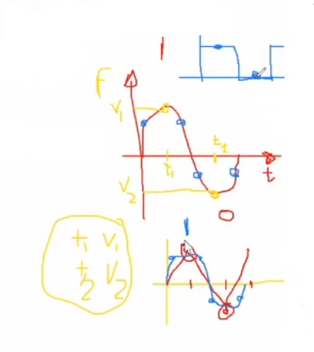
Límite de Shannon:
Demostró que los canales son ruidosos, dando con una relación señal a ruido con la cantidad de niveles de modulación. Siendo un numero adimensional.
$$Mmax=\sqrt{1+S/N}$$
Que relacionándola con el límite de Nyquist.
$$bps=2∆f\log_{2}\sqrt{1+S/N}=∆f\log_{2}(1+S/N)$$
También nos da un valor teórico que hay que llevarlo a potencia de orden 2 y entero ya que no puedo tener medio bit.

- Clase 5
Primero definimos algunos términos:
Transmisión analógica, se basa en una señal continua de frecuencia (lo importante son los ciclos por segundos o Hertz y la longitud de onda que es la distancia entre dos picos) constante denominada señal portadora.
Modulación, es el proceso de codificar los datos generados por la fuente en la señal portadora de frecuencia.
Señal en banda base, es la señal de entrada que pude ser digital o analógica, que está delimitada por la frecuencia minimiza y la máxima cuya resta es el espectro.
Velocidad de transmisión, es la velocidad expresada en bit por segundos a la que se transmiten los datos
Duración o ancho de bit, es el tiempo empleado en el transmisor para emitir un bit, para una velocidad R el tiempo es 1/R, al reducir el tiempo aumento el espectro de la señal.
Velocidad de modulación, velocidad a la que cambia el nivel de la señal, medida en baudios elemento de señal por segundo.
Marca y espacio, inario1 y binario 0 respectivamente.

Técnicas de codificación:
En algunos libros si la señal es digital se denomina codificación y para la analógica modulación.
Datos digitales, señales digitales.
Datos analógicos, señales digitales.
Datos digitales, señales analógicas.
Datos analógicos, señales analógicas, no nos interesa es FM y AM.
Dato digital, señal digital:
La señal digital es la que va a transportar la información, esa señal posee las siguientes características:
- Pulsos de tensión discretos y continuos, son discretos ya que hay saltos en los valores pero hay una continuidad en las representaciones de los 0 y 1.
- Cada pulso es un elemento de la señal completa, por ende cada pulso es una representación de un elemento.
- Los datos binarios se transmiten codificando cada bit en los elementos o pulsos de la señal.
- El caso más sencillo hay una correspondencia uno a uno entre los bits los la codificación.
Hay 3 primitivas o maneras de realizar esa codificación:
Unipolar, todos los elementos de señal tiene el mismo signo algebraico, la señal es siempre positiva o cero o siempre negativa o cero.
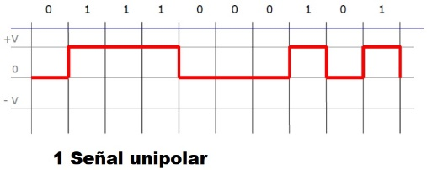
Polar, un estado lógico se representa mediante un nivel positivo de tensión y el otro con negativo, nunca vale 0 pero el negativo representa el cero y el positivo uno o al revés.
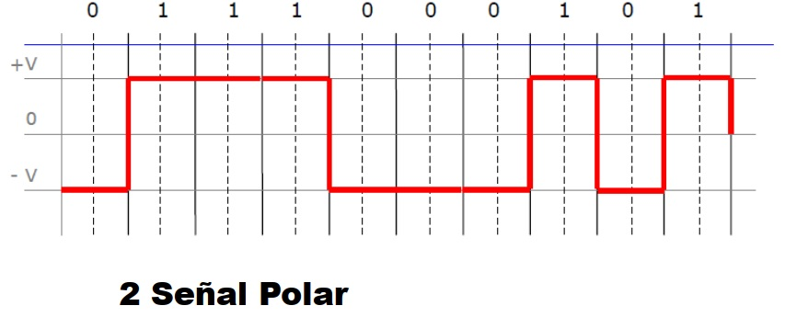
Bipolar, un estado lógico se representa con un valor nulo de tensión y el otro estado lógico se representa en forma alternada por valores positivo y negativo. Por lo tanto el cero siempre se representa con 0 pero el 1 se representa con el positivo y el negativo.
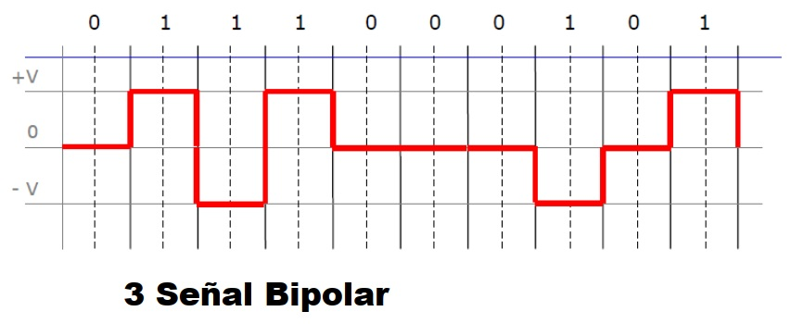
Estas técnicas deben considerar el ruido, la sincronización tanto al inicio como en el transcurso de la comunicación y por ultimo algunas técnicas utilizan más ancho de banda y por último la componente continua si siempre puede generar calor, que puede generar fallos.

Interpretar las señales:
Debemos saber el tiempo de bit, cuando empiezan y terminan, niveles de la señal. Que son afectados por la relación señal ruido, velocidad de transmisión y el ancho de banda.
Consideraciones para los esquemas de codificación:
- Espectro de la señal: a más altas frecuencias más ancho de banda ocupan, ausencia de componente continua, concentrar la potencia de la señal en el centro del ancho de banda.
- Sincronización: hay que sincronizar el receptor con el emisor, reloj externo, sincronización con la señal transmitida.
- Detección de errores: en la capa física.
- Inmunidad al ruido e interferencias: algunos se comportan de mejor manera frente al ruido.
- Costo y complejidad: alta velocidad incurre en un alto costo generalmente, algunas técnicas es mayor la modulación con respecto a la transmisión.
Esquemas de codificación:
Hay dos grandes grupos la sustitutiva (según la forma binaria del dato modifico la secuencia de señales que voy a transmitir) y no sustitutiva (la correspondencia entre la cantidad de bits que tramito contra con los valores de la señal se corresponden). Todas utilizan las primitivas polares, unipolares, bipolares.
No sustitutiva:
- No retorno a cero NRZ-L
- No retorno a cero invertido NRZI
- Bipolar-AMI
- Pseudoternary
- Manchester
- Diferencia Manchester
Sustitutiva:
- B8ZS
- HDB3
- 2B1Q

No retorno a cero NRZ-L (asociación directa con la unipolar):
Hay dos diferentes voltajes para 0 y 1 (unipolar) que es constante en cada intervalo (no retorna cero el voltaje) donde la ausencia de tensión puede usarse para representar el 0, con un voltaje negativo para un binario y positivo para el otro.
Es sencillo de implementar y usan poco ancho de banda, pero tienen mucha componente continua y hay pérdida de sincronía.

Retorno a cero RZ:
A mitad del intervalo el valor cae a cero, el voltaje no es constante durante el intervalo, se puede usar para polar, unipolar y bipolar. Principalmente mejora la sincronización de los 1 pero no los 0 para la unipolar, para la polar sincroniza tanto los 0 como 1, para la bipolar la bipolar en sí misma es sincronizarte en los 1 por ende no hay mejora pero hace que aumente el ancho de banda para la transmisión en todos los casos.
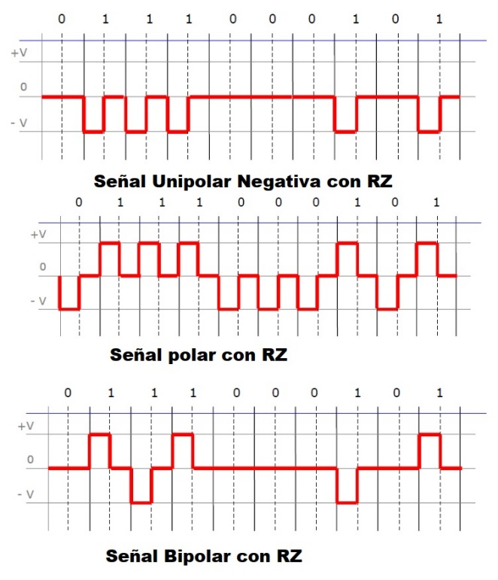
No retorno a cero invertidos o codificación diferencial:
Voltaje constante durante la duración de un bit, los datos codifican mediante la presencia o ausencia de una trasmisión de la señal al principio del intervalo de duración de un bit, el 1 se codifica mediante la transición de bajo a alto o de alto a bajo al principio del intervalo de señalización, el 0 se representa por la ausencia de transición, también se la llama codificación diferencial.
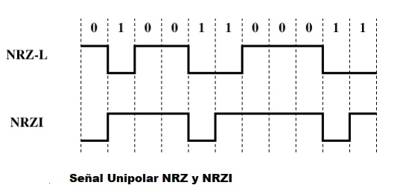
Codificación diferencial:
Los datos son representados por cambios entre los elementos adyacentes, es más seguro detectar cambios de niveles en presencia de ruido, en esquemas complejos invertir la polaridad es cambiar los datos en diferencial no.

Binario multinivel:
Usa más de dos niveles, codificación Bipolar-AMI, Alternate Mark Inversion. El cero se representa como ausencia de señal, el uno por un valor positivo o negativo de voltaje y alternado en polaridad. No existe perdida de sincronismo en los 1 pero si en los 0, además no existe componente continua, bajo ancho de banda y fácil detección de errores.
No es tan eficiente como NRZ, cada elemento de la señal solo representa un bit, en un sistema de 3 niveles representa $\log_{2}3=1.58 bits$, el receptor debe distinguir 3 niveles +A,-A, 0.

Pseudoternario:
El uno es representado por ausencia de señal, el cero alternancia de voltaje, con respecto a bipolar-AMI no hay ventajas.
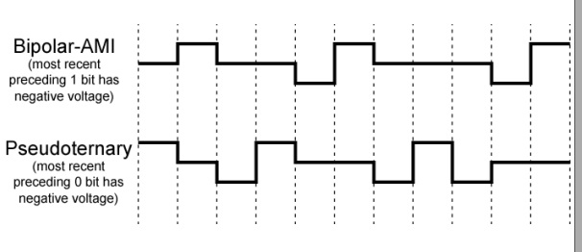
Bifase, Manchester y Manchester diferencial:
Manchester, transición en medio de cada periodo de bit, la transición sirve como reloj y dato, bajo a alto representa 1, alto a bajo representa 0. IEEE 802.3 Ethernet.
Manchester diferencia, la transición a mitad de bit es solo para sincronismo, el cero se representa por la presencia de una transición, si no hay transición al periodo de un bit representa el 1. IEE802.5 token rig.
Las desventajas es que necesita una transición por bit transmitido, la velocidad de modulación es el doble que NRZ y requiere mayor ancho de banda. Pero tiene autosincronizacion, no tiene componente continua y posee detección de errores.
Las técnicas sustitutivas o de aleatorización:
Buscan evitar la componente continua así evitar largas secuencia que corresponden a niveles de tensión nula, tratando de evitar la reducción de velocidad de transmisión y tener capacidad de detectar errores
B8ZS, Bipolar Eigth Zeros Sustitution:
Se basa en bipolar-AMI, si hay un octeto de ceros y el último valor de tensión anterior de dicho octeto fue positivo se codifica 000+101+, en cambio sí fue negativo se codifica 000-+0+-. Causa dos violaciones al código AMI que es poco probable que sea causado por ruido, el receptor lo detectara como un octeto de ceros.
HDB3, High Density Bipolar Tree Zeros:
Basada también en bipolar-AMI, cadenas de 4 zeros son reemplazados por cadenas que tienen uno o dos pulsos.
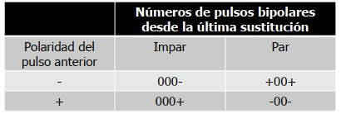
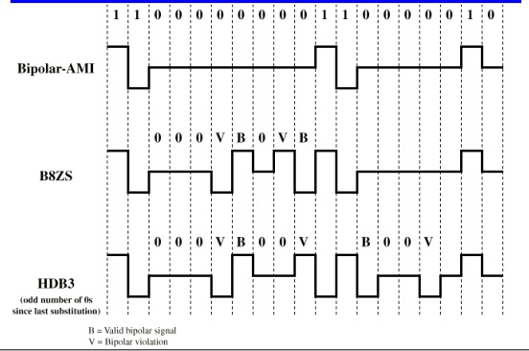

Densidad espectral:
Con la transformada de Fourier podemos observar el espectro de una señal, por ende ver cuando ancho de banda consume.
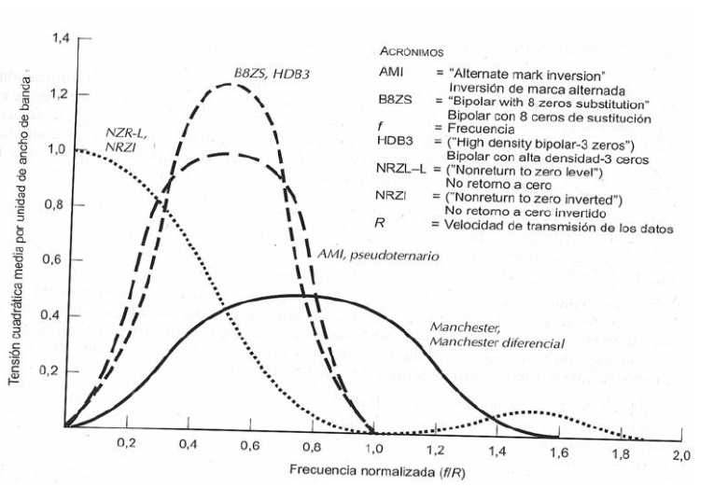
Velocidad de modulación:
$$Vel. Mod.=\frac{R}{L}=\frac{R}{\log_{2}M} baudios$$
R, velocidad de transmisión en bps. M, número de elementos de señalización diferentes 2^L. L, el número de bits por elemento de señal.
- Clase 6
Medios de transmisión:
Cumplen el propósito principal de la capa física que es transmitir bits de un origen a un destino, existen varios media pero la principal división es en guiados y no guiados.
Guiados:
También llamados tangibles, se los denomina guiados porque cuando inyectamos una señal el medio es guiante de la señal y no escapa de este.
Los medios son el par trenzado, múltiples par trenzado, coaxial y fibra óptica.
No guiados:
También llamado intangibles, la señal se expande por este medio y no podemos controlar que no se produzca esta expansión.
Los medios son radio frecuencia y satélites aunque también es radio frecuencia.
Características de los medios de transmisión:
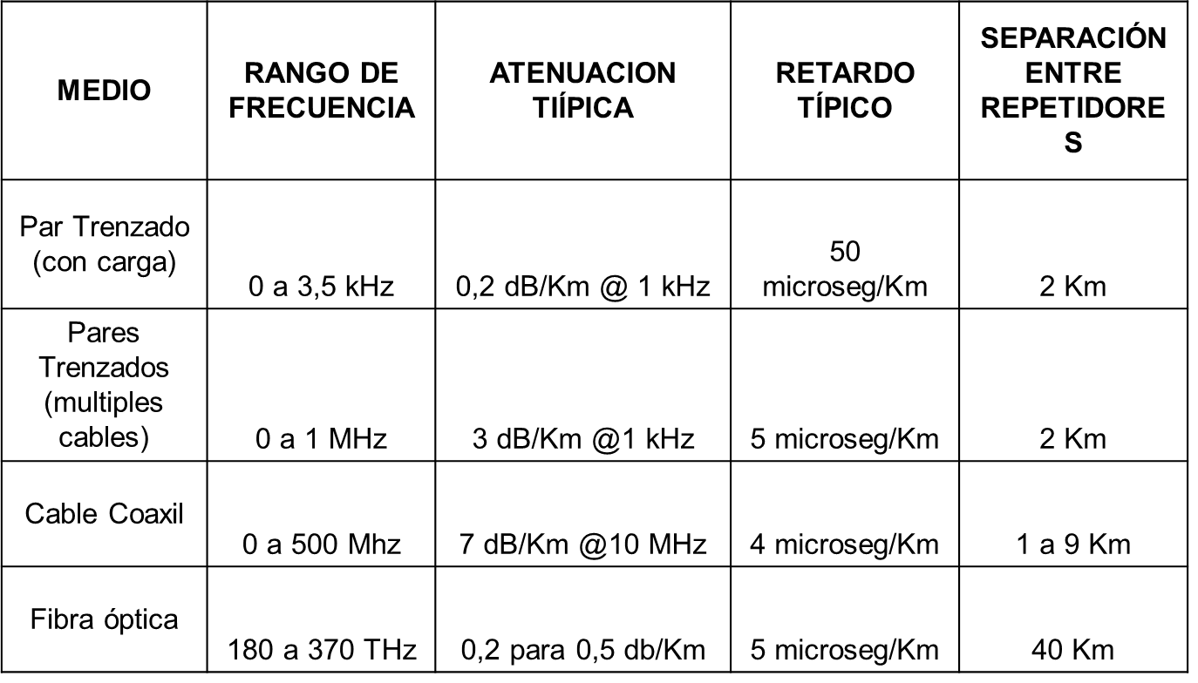
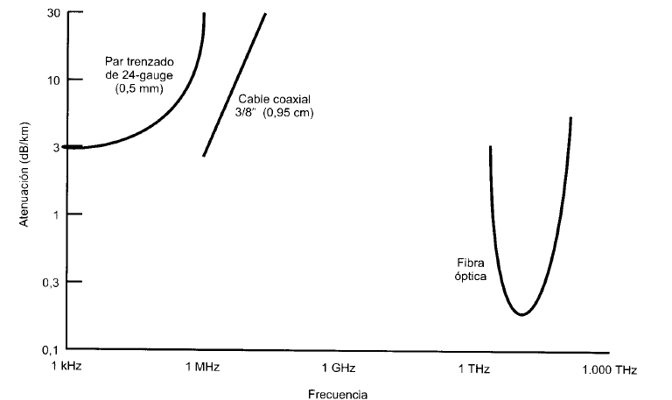
La atenuación de 3db corresponde a la mitad, si envió a 1 vol llega al otro extremo a 0.5 vol. El par trenzado la atenuación es exponencial, en el coaxial lineal y la fibra cuadrática.
Par trenzado:
Es uno de los medios más antiguos de transmisión, son dos cables de cobre aislados de 0.5mm a 1mm de espesor, se trenzan de forma helicoidal para eliminar la interferencia entre pares (efecto antena), tiene una fuerte dependencia de la atenuación con la frecuencia a mayor la frecuencia mayor la atenuación.

Pares trenzado múltiple:
Es análogo al par trenzado, la principal diferencia es que se le aumenta cada vez más el aislamiento entre los cables así evitar interferencias del efecto antena y la diafonía. UTP unshield twisted pair, STP shield twisted pair.
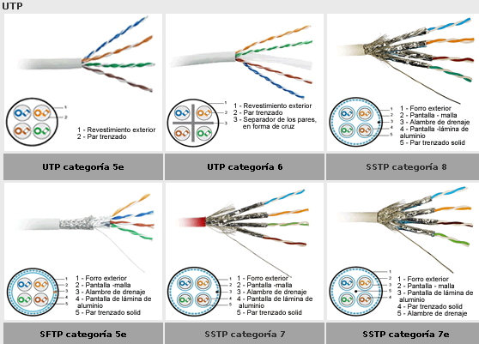
Estos cables están normalizados y no pueden ser de cualquier color son azul, azul con rayas, naranja, naranja con rayas, verde, verde con rayas, marrón y marrón con rayas. Esto se debe a que también nos queremos asegurar de conectar bien los cables para evitar el efecto antena y la diafonía. Existen dos normas la A y B. El cat 5 (100Mb) se usan 2 de los 4 pares y en la cat 6 (1Gb) se usan los 4 ya que las velocidades de transmisión s no son las mismas.
Los conectores para estos cables es el RJ-45, que se arman con una pinza crimpeadora.
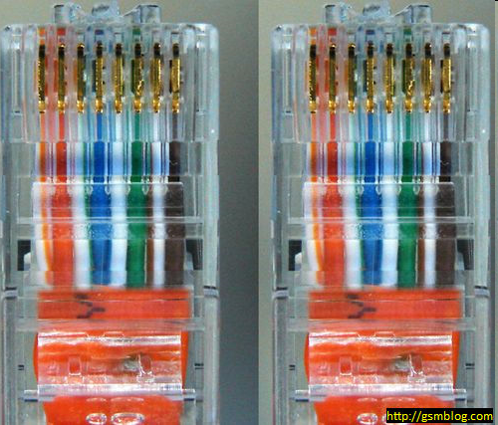
Para realizar el armado o conectorizado entre el cable y el conector RJ-45 se deben seguir dos nomas la A o B.
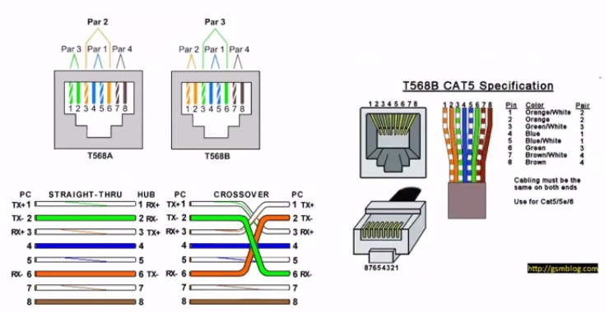
El verde es el que trasmite y el naranja es el que recibe con sus respectivos pares, cuando se conectan dos equipos iguales el cable debe poseer una norma en un extremo la otra en el otro extremo se denomina cable cruzado, si son equipos distintos se realiza un cable derecho con la misma norma en los dos extremos.
Diafonía:
En un par de cables existe la diafonía, cuando podemos medir alguna señal en un cable que no es la suya sino que corresponde al par más cercano, también se denomina crosstalk. Esto generalmente se realiza cuando se certifica una instalación de red y se miden estos valores.
Se miden dos parámetros el NEXT (near end crosstalk), FEXT (far end crosstalk), o sea al inicio del cable y al final del cable.
Cable coaxial:
Es un conductor cilíndrico externo que rodea a un cable conductor, el conductor externo protege al interno y que están separados por un dieléctrico que aísla a los dos conductores. Se puede realizar una comunicación full-dúplex, separando las frecuencias ya que el coaxial soporta frecuencias hasta 500MHZ entonces la mitad para enviar y la mitad para recibir pero se produce ruido de intermodulación difícil de sacar. La principal ventaja es que posee baja diafonía ya que el conductor externo protege al conductor interno. Una desventaja es que el cable es muy poco maleables y conectorizar es más complicado.
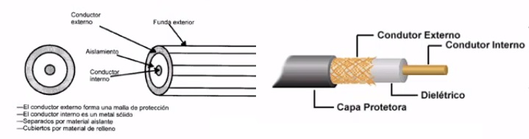

Fibra óptica:
Revoluciono el mercado por su gran ancho de banda, y el limitante no es por el medio ya que puede transmitir en orden del Tera Hertz sino de los equipos emisores y receptores.
La fibra es un vidrio, silicio fundido o plástico que conduce la luz, por lo tanto enviamos señales ópticas o electromagnéticas. Cada fibra o filamento es de 0.1mm comparable a un cabello humano. Se requieren 2 filamentos una para enviar y otro para recibir.
El espectro de la longitud de onda para la visión humana está entre los 400nm a los 750nm no y en ese espectro la fibra no transmite, sino que parte desde los 800 hasta los los Tera Hertz.
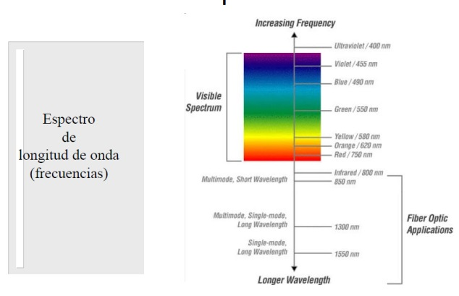
Las componentes de cada filamento son 3:
- Fuente de luz, LED o laser (emite una frecuencia determinada).
- Medio transmisor, la fibra óptica.
- Detector de luz, fotodiodo
Siendo el pulso de luz indicador del bit 1 y la ausencia el 0, además el ancho de pulso de luz es menor al ancho del pulso eléctrico.
La construcción completa de un cable de fibra está compuesto por, el núcleo (es por donde se transmite la luz), manto (permite el rebote de la luz para que se mantenga en el núcleo), recubrimiento (no es elemento conductor sino que también protege cada fibra), tensores (en caso de estiramientos protege las fibras de vidrio que son más débiles) y el cobertor (protege todos los elementos).
Para enviar la señal lumínica del efecto físico que se utiliza es la refracción entre el núcleo y el manto el cual está determinado por la ley de Snell, y el núcleo debe tener un índice de refracción mayor que el del manto n1>n2, además también teniendo en cuenta el ángulo de incidencia. En el multimodal, el manto es de 1.450 y el núcleo 1.465.
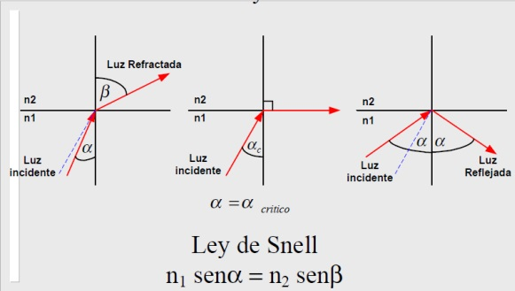
Entonces cuando analizamos la incidencia podemos obtener el ángulo de aceptación de la fibra, ya que cuando inserto la luz por el cable de fibra tengo que asegurar que el caso que quiero como mínimo debe ser el verde, el óptimo sería el rojo, pero cuando tengo la conexión a la izquierda del cable es una interfaz aire núcleo y tengo que asegurarme que se trasmita la luz, la apertura numérica y que es dato de la fibra que compramos. Que al hacerlo girar obtenemos el cono de aceptación.
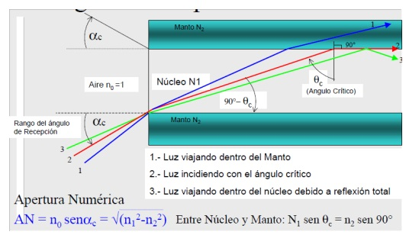
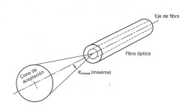
La clasificación de las fibras ópticas se dan por:

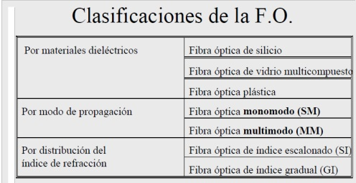

Multimodo y monomodo:
En la fibra monomodo solamente pasa un única longitud de onda producida por un láser, mientras que la monomodo son un conjunto de longitudes de onda que terminan produciendo una mayor perdida por la interferencia de los rayos, que esto es mejorado por multimodo de índice de refracción gradual.
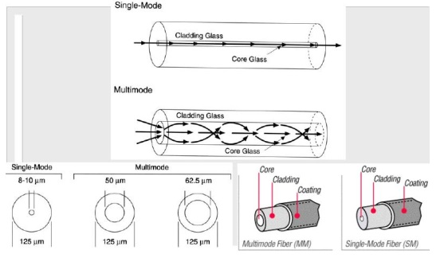
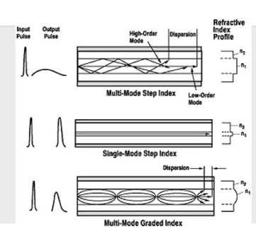

Perdidas en la FO:
Se pueden dividir en dos grandes grupos las causadas por la atenuación que afecta la potencia y la dispersión que afecta la tasa de transmisión.
- Atenuación:
  - Intrínsecas, por parte del material y la fabricación:
    - Perdidas por absorción, impurezas en el material.
    - Perdidas por scattering Rayleight, son las que más aportan y es de acuerdo a la longitud de onda que se utiliza para la transmisión ya que hay grandes pérdidas en algunas longitudes de onda y pocas en otras. 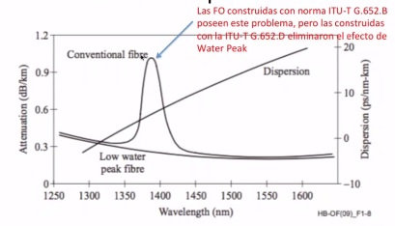
    - Perdidas por scattering debido a la estructura no uniforme del núcleo
  - Instalación:
    - Pérdidas causadas por curvaturas
    - Pérdidas causadas por micro curvaturas debido a presión externa
    - Perdida por uniones, splice
    - Perdidas de acoplamiento entre fibra y los aparatos receptores y transmisores.
- Dispersión:
  - Material, modal y guía de ondas
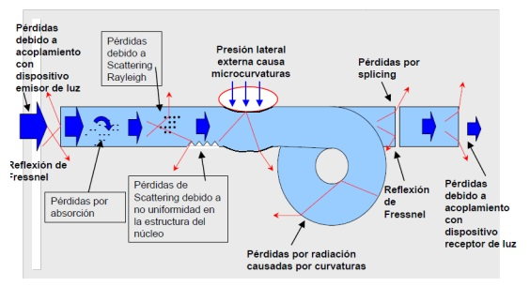

Dispersión del material:
Las diferentes longitudes de onda que componen el pulso enviado viajan a velocidades distintas y por ende causan un ensanchamiento del pulso de luz.
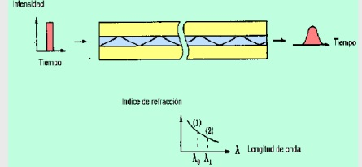
Dispersión modal:
Los diferentes haces de luz (modos), siguen rutas distintas y por ende causan ensanchamiento en el pulso de luz.

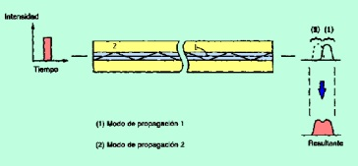

- Clase 7
Medios no guiados, microondas (electromagnéticas), el medio es el aire y se despliegan en todas las direcciones.
Transmisión inalámbrica:
Se puede transmitir en diferentes rangos de frecuencia, las cuales es una señal electromagnética que tiene una componente eléctrica y otra magnética que le permite viajar en el aire y poder llegar a diferentes lugares. Pero las distintas frecuencias tienen sus ventajas y desventajas no es lo mismo transmitir en diferentes frecuencias ya que principalmente hay una atenuación a medida que avanzan a mayor sea la frecuencia.
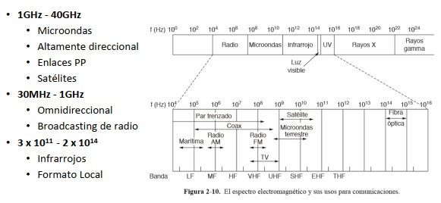
Elemento de transmisión, antena:
Es un elemento conductor usado para irradiar o captar energía electromagnética, que va a traducir mis señales eléctricas en electromagnéticas o sea le inyecto energía eléctrica y la convierte a electromagnética. Es un elemento pasivo ya que no genera energía solo la convierte.
La transmisión de la señal convierte energía eléctrica en electromagnética que es realizada por la antena irradiando el entorno de la antena.
La recepción de la señal, la energía electromagnética se convierte a eléctrica también realizado por la antena para luego esa energía eléctrica pasarla al receptor
La misma antena generalmente es usada en ambos sentidos para transmitir y recibir.
Patrón de radiación:
La potencia radiada de una antena es en todas las direcciones, aunque no tiene la misma performance en todas las direcciones. Las antenas isotrópicas son un punto en el espacio, teóricamente, que irradian energía en todas las direcciones igualmente y su diagrama es una esfera.
Antena parabólica de reflexión:
Es usada para microondas terrestre y satelitales, la parábola es el lugar geométrico de todos los puntos que equidistan de una recta dada (directriz) y un punto fijo (foco) que no pertenece a la recta. Si la parábola se hace girar en torno a su eje se genera una superficie denominada paraboloide. Son utilizados en faros, telescopios ópticos y radiotelescopios así como en antenas de microondas.
Cualquier fuente de energía electromagnética situada en su foco seguirán trayectorias paralelas al eje de la parábola, teóricamente es un haz paralelo sin dispersión alguna. En el receptor si las ondas recibidas son paralelas al eje de la parábola reflectante la señal resultante estará concentrada en el foco.
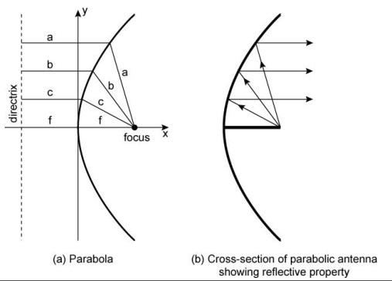
Ganancia de una antena:
Es una medida de su direccionalidad, dada una dirección se define la ganancia de una antena con potencia de salida, en esa dirección, comparada con la potencia transmitida en cualquier dirección por una antena omnidireccional, es medida en decibeles y el incremento de potencia radiada es consecuencia de la perdida de potencia en otra dirección. El área efectiva de una antena está relacionada con su tamaño físico, geometría y la ganancia.
$$G=\frac{4πA_{e}}{λ^{2}}=\frac{4πf^{2}A_{e}}{c^{2}}$$

Microondas terrestres:
La antena más común es la de plato, sirve para telecomunicaciones en reemplazo de los medios guiados, ya que son más baratas y tienen menos requerimientos en la instalación pero tienen un menor ancho de banda, más que nada para enlaces punto a punto entre edificios. Tienen un rango de operación entre 1 a 40 GHZ, a mayor frecuencia más ancho de banda. La principal causa de perdida es la atenuación que la podemos calcular $L=10log⁡(\frac{4πd}{λ})^{2}db$, d es la distancia y la atenuación varia con el cuadrado de la distancia. También tenemos que tener línea de vista.
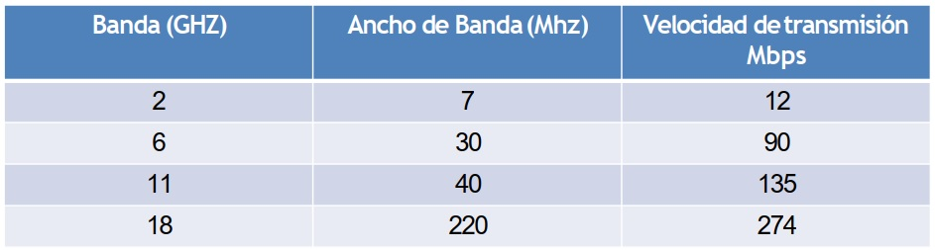
Microondas por satélite:
Una estación terrestre retransmite una señal al espacio y el satélite la capta para amplificarla o repetirla en otra frecuencia, por ende tiene una microonda de subida (en frecuencias más altas) y otra de bajada (frecuencias más altas) debido a la potencia emito a una mayor potencia para evitar pérdidas y como el satélite no tiene mucha energía hay que optimizarla. Podemos realizar tanto un enlace punto a punto como una red broadcast.
Propagación inalámbrica:
Hay 3 caminos por el cual puede viajar la señal:
- Onda superficial, sigue el contorno de la superficie terrestre radios AM, hasta los 2 MHZ, no nos interés. 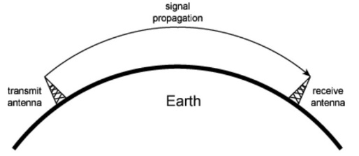
- Ondas ares, la usan radios amateur y la señal se refleja en la ionosfera, 2 a 30 MHZ, tampoco nos interés.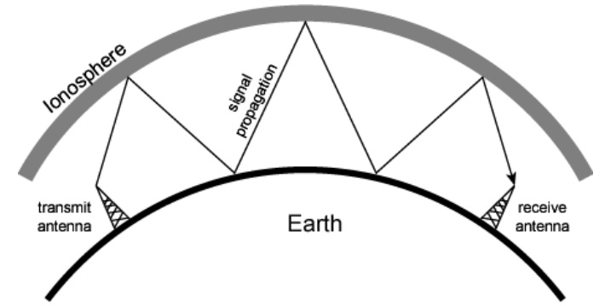
- Líneas de vista, LOS, se emiten arriba de los 30 GHZ, el radio de horizonte afecta la transmisión, antenas alineadas según trayectoria visual efectiva 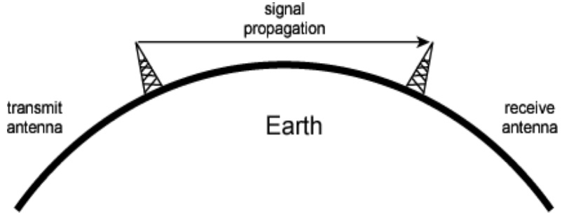
LOS, radio horizonte y horizonte óptico:
Como la comunicación tiene que tener línea de vista, la curvatura de la tierra afecta a esta línea y en una cierta distancia tocaría la tierra, la línea no viaja en línea recta sino que es elíptico pero para los cálculos podemos tomarlo como línea recta. Además por la refracción atmosférica el horizonte de radio está más allá del horizonte óptico, aproximadamente 4/3 del horizonte óptico.
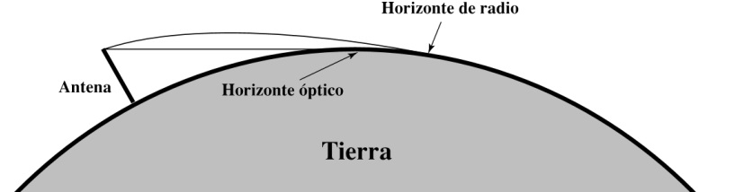
LOS, transmisión:
Primero no deben existir obstáculos entre las dos antenas, comprobamos la potencia para las perdidas luego calculamos la línea de visión:
$$d=3.57\sqrt{h}$$
D es la distancia entre la antena y el radio horizonte en kilómetros y h es la altura en metros, además debemos considerar un factor de ajuste k debido a la difracción o sea ese extra del horizonte de radio que esta tabulado según la ubicación en el mundo.
$$d=3.57\sqrt{kh}$$
Pero el enlace consta de 2 partes ya que esta la parte receptora y emisora por lo tanto el enlace completo se expresa
$$3.57\sqrt{kh_{1}}+3.57\sqrt{kh_{2}}$$
LOS, zona de fresnel:
Es un teorema que fresnel en el cual las señales electromagnéticas no van en línea recta sino que son elipsoides, y si hago el cálculo del radio horizonte con la línea recta, hay parte de la señal que se va a obstruir por lo tanto tengo que calcular la zona de fresnel, ese cálculo esta estandarizado ITU-R I.175, para poder analizar si la zona de fresnel no está obstruida y debe ser menor al 15% del área.
$$Rf_{n}\left(m\right)=548\sqrt{\frac{nd_{1}d_{2}}{Fd}}$$
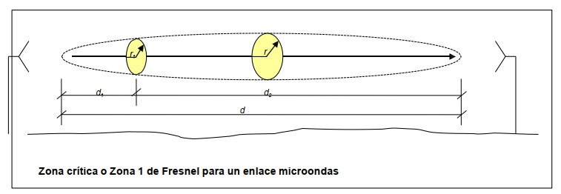
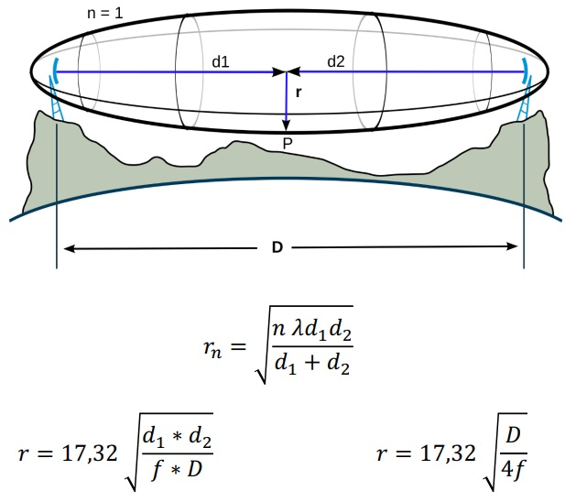

LOS, pérdida en espacio libre:
Cualquier comunicación inalámbrica produce una dispersión de la señal con la distancia y el mismo se calcula con:
$$-L dB=20\log\left(f\right)+20*\log\left(d\right)-147.56dB$$
Es un valor negativo en decibeles, f es la frecuencia, d la distancia y -147.56 es calculado de forma empírica.
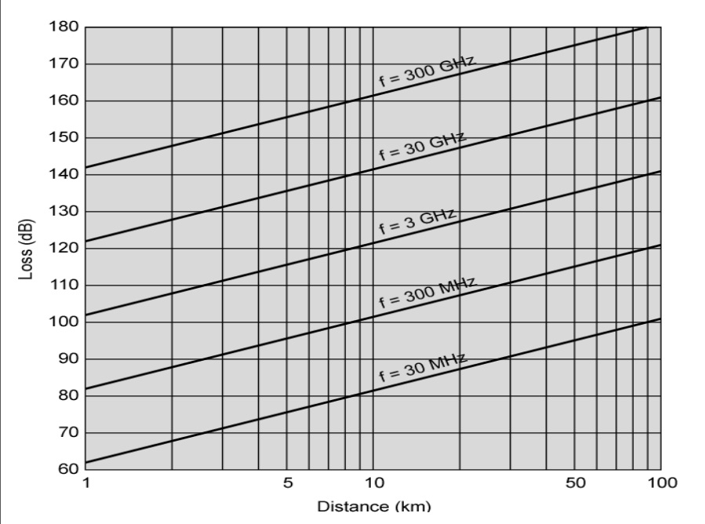
LOS, pérdidas en los alimentadores:
En una transmisión de radiofrecuencia, el sistema RF no lo tengo inmediatamente al lado del alimentador con la antena sino que está arriba de la antena, por lo tanto esa conexión entre el alimentador y la antena tiene perdidas debido a que es un material conductor, estas pérdidas también están tabuladas.
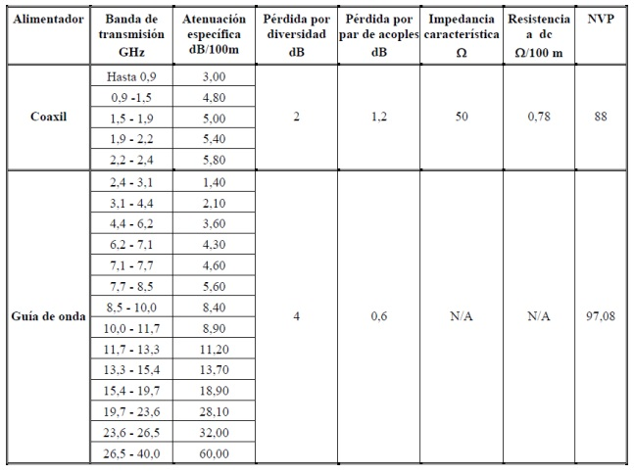
LOS, pérdidas por desvanecimiento:
Se considera la distancia, terreno, el clima, frecuencia y la confiabilidad de la transmisión, que también esta tabulado.
$$Ld dB=30\log\left(D\right)+10\log\left(6ABG\right)-10*\log\left(1-R\right)-70$$
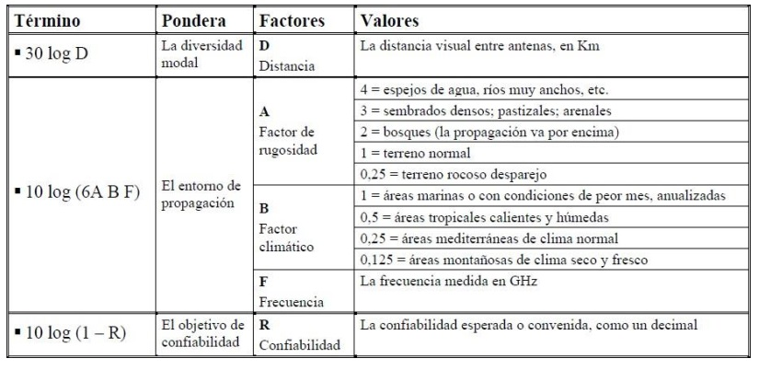
LOS, ganancias de las antenas:
Es el único elemento que no resta dentro de las perdidas, sumándola a las pérdidas, también están tabuladas.
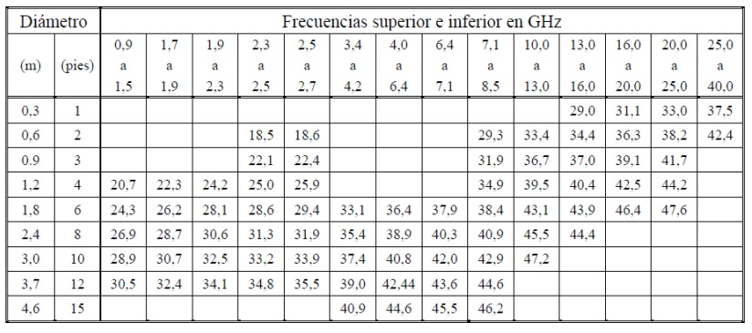
LOS, pérdidas totales:
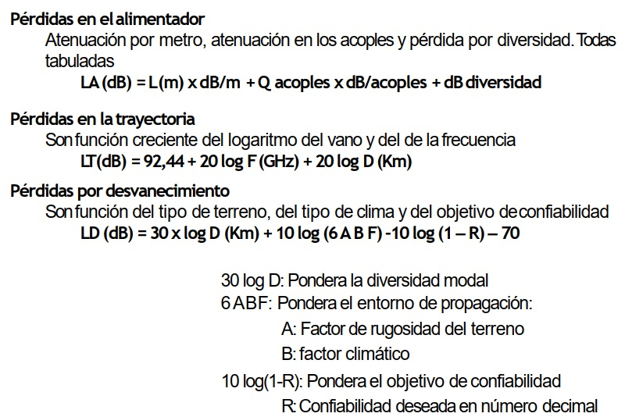

Calculo del enlace:
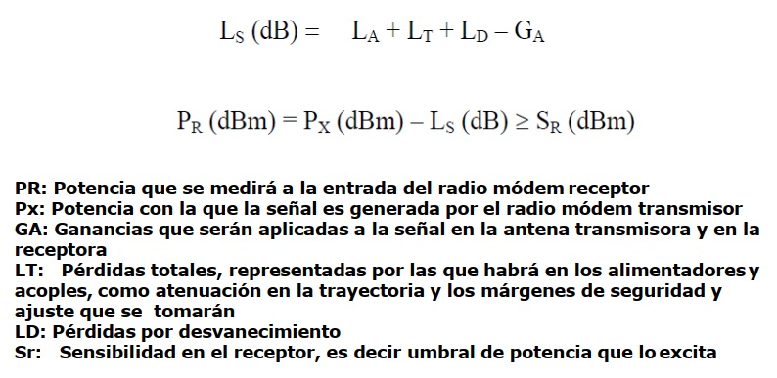
Los dos elementos que más fácilmente puede modificar es primero cambiar la antena para aumentar la ganancia, o potencia Px para generar una señal más potente.

